Kilka słów o kpt. Władysławie Feinerze
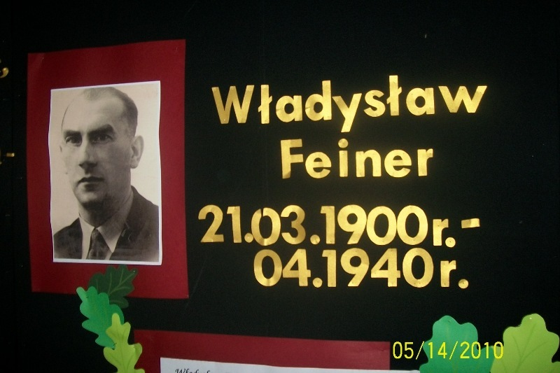Władysław Feiner,ur.21.03.1900 r. w Chodaczkowie w powiecie tarnopolskim,
syn Karola i Klementyny, kapt. rez. piechoty.
Od 1911 roku był członkiem „ Sokoła” i Harcerstwa. W 1917 roku został powołany do armii austriackiej.
Od czerwca 1919 roku w Wojsku Polskim. Uczestniczył w walkach polsko- ukraińskich oraz w wojnie 1920 roku.
W 1921 roku bezterminowo urlopowany z wojska, a dwa lata później przeniesiony do rezerwy. Studiował filozofię
i prawo na Uniwersytecie we Lwowie. Jako nauczyciel pracował w Seminarium Nauczycielskim w Słonimie,
a od 1927 roku Augustowie, gdzie prowadził metodykę nauczania i szkołę ćwiczeń. Po likwidacji placówki uczył
w Szkole Powszechnej nr 3. Aktywnie działał w Związku Nauczycielstwa Polskiego, propagując rozwój turystyki i sportu.
Był stałym współpracownikiem ukazującego się w Augustowie w II poł. lat trzydziestych, miesięcznika „ Nasz Głos”
oraz twórcą i redaktorem pisma dla młodzieży szkolnej pt. „ Nasz Głosik” ( 1936 r.). Był również jednym
z współautorów przewodnika „Pojezierze Suwalsko-Augustowskie”.
Na ćwiczenia rezerwy powołany do 42 Pułku Piechoty w Białymstoku i 76 Lidzkiego Pułku Piechoty w Grodnie.
We wrześniu 1939 roku został zmobilizowany do Ośrodka Zapasowego 29 Dywizji Piechoty w Grodnie i na czele kompanii walczył w obronie miasta . Po internowaniu na Litwie, zbiegł z obozu i wrócił do Grodna , gdzie został aresztowany. Jeniec obozu w Kozielsku.
Zginął po 9 IV 1940 roku w Katyniu.

